V novém školním roce se budou učit také města, obce a regiony
PRAHA, 1. 9. 2008 – V srpnu odstartoval nový projekt Národní sítě Zdravých měst ČR (NSZM) s názvem „MAgNET“. Cílem projektu je za využití modelu „učících a učících se měst“ rozvíjet zapojování veřejnosti do plánování ve městech i obcích a zavádět osvědčené manažerské postupy do práce běžných úřadů. Projekt zahrnuje řadu osvětových akcí a interaktivních workshopů, které napomohou ke sdílení zkušeností a ukázkových příkladů.
Projekt Národní sítě Zdravých měst* (NSZM) s názvem MAgNET, tedy „síť místních Agend 21**“, má během dvou let svého trvání ukázat přínosy těchto mezinárodně uznávaných postupů v oblasti udržitelného rozvoje a systematického zapojování veřejnosti, ale i upozornit na možné problematické či obtížněji uskutečnitelné kroky. Soustředí se na města a obce, které již místní Agendu 21 (MA21) aktivně realizují, i na ty, kteří by se rádi zapojili a hledají vhodné inspirace a příklady z praxe. Aby nezůstalo pouze u měst střední velikosti, která se do MA21 zapojují nejvíce, využije NSZM zkušeností z praxe malých obcí či regionů, a to na příkladech Velkého Beranova, jihomoravského mikroregionu Drahanská vrchovina či samotného kraje Vysočina. Všichni zmínění mají již své zkušenosti a pyšní se aktivním postupem v rámci Projektu Zdravá obec či region***. Projekt MAgNET je otevřený, zapojit se mohou všechna města a obce na území ČR, ale také neziskové organizace a veřejné instituce, kterých se proces MA21 týká.
Hlavní aktivitu projektu MAgNET tedy představují osvětové akce a aktivity pro přenos ukázkových postupů v praxi územní veřejné správy. Zástupci měst, obcí a regionů si budou aktivně vyměňovat zkušenosti pomocí modelu „Leading & Learning Cities” Začátečníci se budou od pokročilých učit nejen v rámci jednotlivých seminářů a workshopů, ale také prostřednictvím cílených výjezdů. Ty si lze představit jako „cestovní kancelář“, která umožňuje ukázat osvědčené postupy – např. jak zapojit širokou veřejnost do rozvoje obce, jak může město spolupracovat s podnikateli, jak podporovat aktivitu seniorů nebo jak připravit úspěšnou kampaň Den Země – vždy v konkrétním městě či obci. Bude možno pohovořit s těmi, kdo akce připravují a vyhodnocují, nebo se samotných aktivit zúčastnit a zhodnotit přenositelnost do vlastní obce či města. Tento typ aktivit dobře funguje právě díky efektivní síťové spolupráci mezi členy Národní sítě Zdravých měst.
Mezi další aktivity, které NSZM hodlá v rámci projektu podpořit, bude také propagace využívání tzv. certifikovaných regionálních produktů, výrobků spravedlivého obchodu (tzv. Fair Trade) a ekologicky šetrných výrobků, ať už v samotných úřadech či v rámci akcí města.
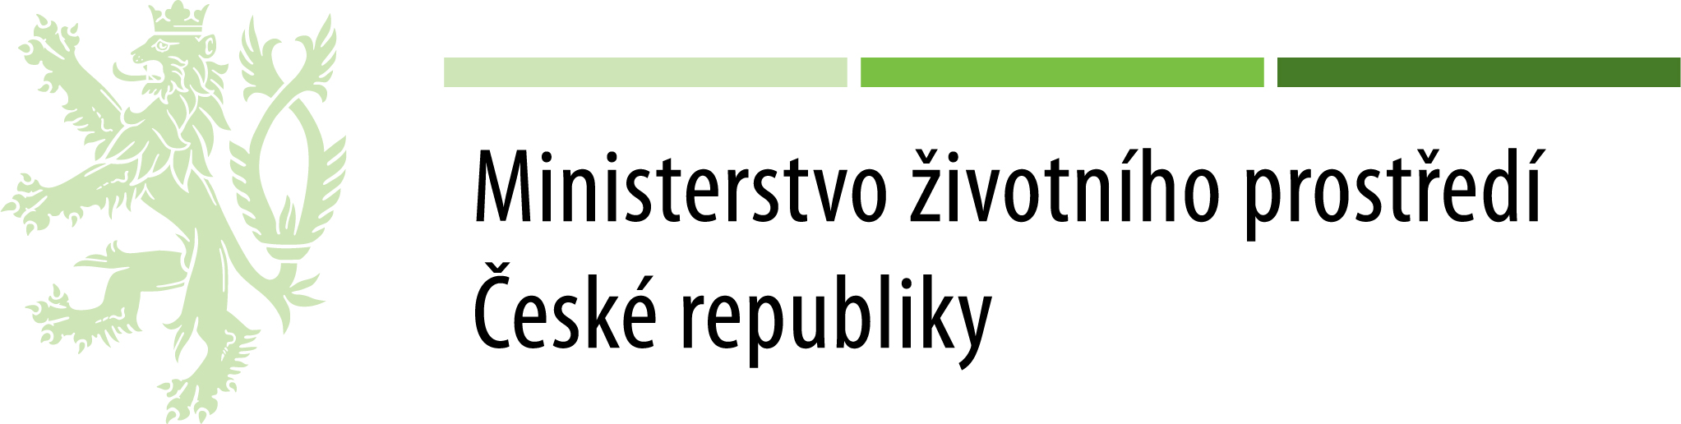
Aktivity projektu „MAgNET – síťová spolupráce místních Agend 21 prostřednictvím modelu Leading & Learning Cities“ jsou realizovány za finanční pomoci Revolvingového fondu Ministerstva životního prostředí.

* Národní síť Zdravých měst ČR – asociace sdružující města, obce a regiony, které realizují mezinárodní Projekt Zdravé město (PZM) – Zdravá města, obce a regiony systematicky podporují kvalitu veřejné správy, kvalitu strategického plánování a řízení s ohledem na udržitelný rozvoj a podporu zdraví, ptají se svých obyvatel na jejich názory. NSZM má dnes 85 členů, s regionálním vlivem na 1768 měst a obcí, ve kterých žije 3,1 milionu obyvatel (30 % populace ČR). Více informací o NSZM naleznete na internetových stránkách http://www.zdravamesta.cz.
** místní Agenda 21 – mezinárodní program zavádění zásad udržitelného rozvoje na místní úrovni (města, obce, regiony). V ČR podle místní Agendy 21 postupují např. radnice Zdravých měst. Cílem je vytváření procesů, které příznivě ovlivní kvalitu života nejen součastných obyvatel měst, ale také život generací jejich dětí, to vše ve spolupráci s veřejností. Udržitelný rozvoj je jedním z cílů EU a OSN. Více informací: http://www.nszm.cz/ma21.
*** mezinárodní Projekt Zdravé město – v roce 1988 iniciovala Světová zdravotní organizace a k jeho realizaci přizvala nejvýznamnější evropské metropole. Za patnáct let trvání projektu v Evropě vzniklo 1300 Zdravých měst ve 30 zemích (např. Velká Británie, Francie, Itálie, Německo, Maďarsko aj.). Základním cílem této aktivity je podpořit na úrovni měst, obcí a regionů realizaci mezinárodně uznávaných hodnot: zdraví, udržitelný rozvoj a kvalitu života.
Kontakt pro další informace:
